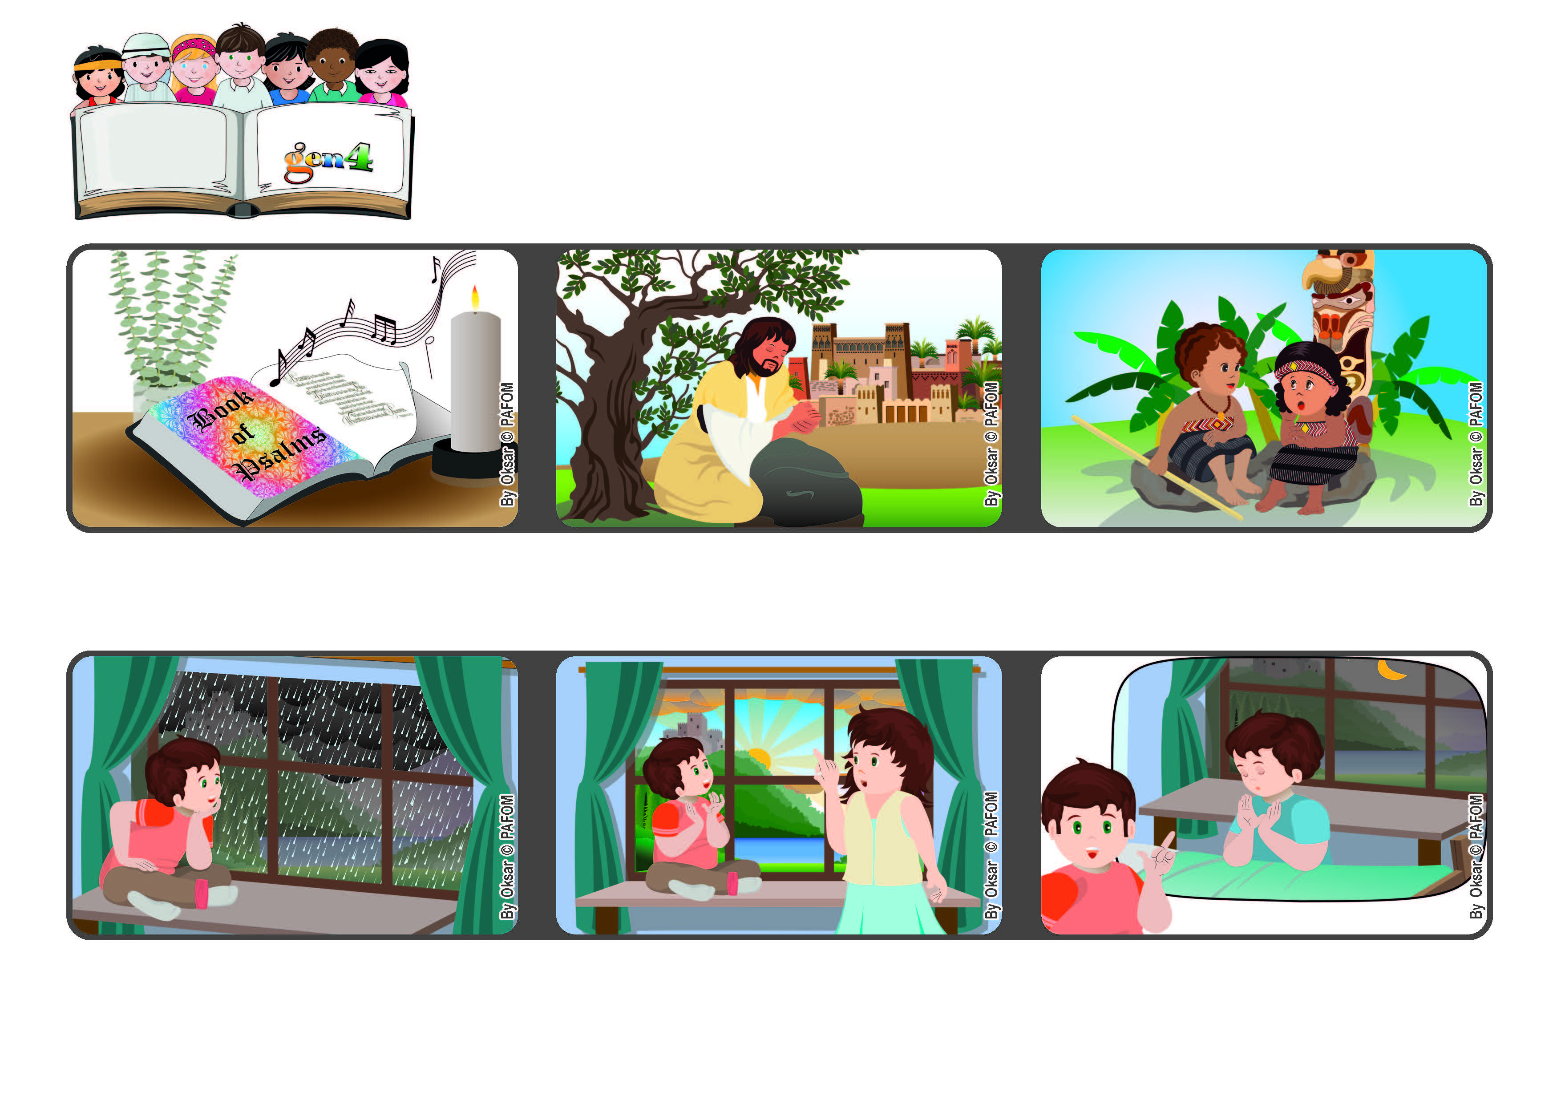

**Junho 2022**

**Palavra de vida**

**Será que é porque, todas as noites antes de dormir, eu Lhe digo que gosto muito d’Ele? Francisco da Itália**

**Jesus, o que posso fazer por ti hoje?**

**“Tu és o meu Senhor. Não tenho outro bem acima de ti!” (Sal 16 [15],2)**

**Um dia, vi pela janela do quarto que estava a chover muito e o céu estava cinzento.**

**A um dado momento, chamei pela minha mãe e disse-lhe: olha que lindo sol surge agora das nuvens,… é mesmo um lindo presente que Jesus me está a dar agora.**

**O amor doado a quem está próximo de nós, ajuda-nos a experimentar a presença de Deus no nosso coração e será espontâneo recorrermos a Ele. Deus nunca nos deixará sozinhos.**

**Também Jesus nos ensinou a rezar, dando-nos a conhecer que Deus é um Pai bom, que ama a todos.**

**No livro dos Salmos, que está inserido na Bíblia, podemos ler orações lindas, como esta: “Senhor, não tenho outro bem acima de ti”.**

**”© PAFOM, Disegni e testo a cura del Centro Gen4”**

**I Gen4 sono i bambini del Movimento dei Focolari di cui Chiara Lubich è la fondatrice.**